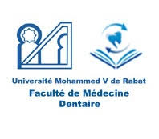
SEMESTRE 2
DUT PROTHESES DENTAIRES.
Semaine du 27/05/2024 au 01/06/24
Lun 27/05/24 |  | Mar 28/05/24 |  | Mer 29/05/24 |  | Jeu 30/05/24 |  | Vend 31/05/24 |  | Sam 01/06/24
10h00 à 12h00 |  | 09h00 à 11h00 |  | 09h00 à 11h00 |  | 08h30 à 10h00 |  | 09h30 à 11h30 |  | 08h00 à 10h00
Biomatériaux
Dr.EL AOUD
 |  |  |  |  |  | 10h00 à 13h00 |  | 11h30 à 13h30 |  | 10h00 à12h00
T.P
Prothèse Conjointe
MR. Z.ENNIBI

12h30 à 14h30 |  | 12h00 à 14h00 |  | 11h45 à 13h45 |  | 13h00 à 15h00 |  | 13h00 à 14h00 |  | 12h30 à 14h30
 |  | 14h00 à 16h30 |  | 14h00 à 16h30 |  |  |  | 14h00 à 16h30 |  | 14h30 à 16h30

